第一次中东战争：阿拉伯世界的资源优势为何没有转化为战略胜利？
1947—1949年巴勒斯坦战争的地理、国家能力、联盟分裂与长期后果
【核心判断】
第一，这不是一场简单的“一个新生国家对五个阿拉伯国家”的战争。1947年11月至1948年5月首先是巴勒斯坦内部的社区战争；1948年5月英国撤离后，才转化为以色列与周边阿拉伯国家之间的国家间战争。[1][3]
第二，真正决定胜负的不是参战国数量，而是“资源能否被组织、动员并在战区持续使用”。犹太社群在建国前已拥有更完整的准国家机构、财政网络、征募体系和统一化军事组织；阿拉伯一侧则同时存在巴勒斯坦内部碎片化与阿拉伯国家间目标不一致。[5][7]
第三，阿拉伯阵营并不存在一个真正统一的大战略。约旦、埃及、叙利亚等国既反对犹太国家的建立，也彼此提防对方在巴勒斯坦扩张影响。联盟内部的“共同敌人”并没有自动产生共同目标。[7][8]
第四，停火并非中性的暂停。战争中两次主要停火改变了组织、动员与补给的相对节奏；以色列在国家化、兵员整合和后勤恢复方面获得了更大的边际收益，战争主动权因此逐步转移。[3][7]
第五，1949年的结果不是“问题解决”，而是“问题冻结”：以色列生存并扩大控制区，约旦控制约旦河西岸，埃及控制加沙地带，巴勒斯坦阿拉伯国家没有建立，大规模难民问题与耶路撒冷问题成为此后冲突的结构性核心。[9][11][12]

导语：1948年战争最容易被误读成一个纯粹的数量问题——以色列刚刚宣布建国，周边多个阿拉伯国家随即参战，似乎胜负理应由国家数量和人口体量决定。但如果只看“谁的国家更多、人口更多”，就会错过战争真正的结构。1948年的核心不是资源总量，而是国家能力、联盟协调、社会动员、地理联通和时间利用的竞争。战争结束后，以色列不仅生存下来，还控制了联合国分治计划中更多的土地；与此同时，巴勒斯坦阿拉伯社会遭遇大规模流离失所，阿拉伯国家之间的矛盾也被进一步暴露。理解这场战争，必须把地图、组织与政治目标放在同一张分析框架里。
【资料分级与术语说明】
已确认事实：联合国181号决议、英国托管终止、1948年5月以色列宣布建国、阿拉伯国家军队进入原托管地、1949年四份主要停战协定等，均有联合国和各国官方档案支持。[1][3][12]
有争议事实：战争初期双方可用兵力的精确数字、巴勒斯坦难民离开的具体原因比例、约旦国王阿卜杜拉与犹太复国主义领导层战前接触的政治含义，学术界长期存在分歧。[6][7][8]
叙事差异：以色列通常称其为“独立战争”；巴勒斯坦人以“灾难”（Nakba）描述1948年的国家与社会崩解、流离失所和财产损失。本文使用“第一次中东战争/1948年阿以战争”作为分析性称呼，并区分事实、行为者叙事与分析判断。

一、问题真正是什么？
真正需要解释的问题不是“阿拉伯国家为什么输了”，而是：为什么阿拉伯世界在总体人口、领土与潜在资源明显大于犹太社群的情况下，仍未能把这些资源转化为一个统一、持续且有效的战区能力？反过来，以色列又为什么能在建国初期极端脆弱的条件下，把社会组织、动员与外部外交支持转化为战略生存？
这个问题至少包含四层。第一是巴勒斯坦内部的国家建构不对称：犹太社群在托管时期形成了更强的自治机构和组织网络，而巴勒斯坦阿拉伯社会在1936—1939年大起义遭镇压后，领导层、组织和武装能力受到严重削弱。[5][6] 第二是阿拉伯联盟的政治碎片化。第三是地理：沿海、耶路撒冷通道、加利利和内盖夫并不是背景，而是决定国家是否能够连成一体的空间条件。第四是国际体系：英国撤离、联合国分治、美国和苏联的承认、联合国停火安排共同塑造了战争节奏。
因此，1948年不是“单次入侵—防御”的故事，而是一场从帝国撤离、社区冲突、国家诞生、区域竞争再到国际调停连续演化的战争。谁能更快完成从社会组织到国家能力的转换，谁就更可能取得战略优势。

二、先看地图：为什么偏偏是这里？
巴勒斯坦位于地中海东岸，西侧是海，东侧是约旦河谷与高地，北接黎巴嫩和叙利亚，南连西奈与埃及。对任何试图建立主权国家的力量而言，核心问题都不是单纯占有某几个城市，而是能否把沿海人口与经济中心、耶路撒冷、北部加利利和南部内盖夫连接成可治理、可补给、可防守的连续空间。
联合国181号决议建议将原巴勒斯坦托管地相关区域划分为一个犹太国家和一个阿拉伯国家，耶路撒冷置于国际特别制度之下。分治方案在地图上形成多块彼此接触、人口混居且交通线相互穿插的区域，这意味着一旦双方拒绝共同政治安排，交通节点与城市走廊会迅速成为安全困境的放大器。[1][2]
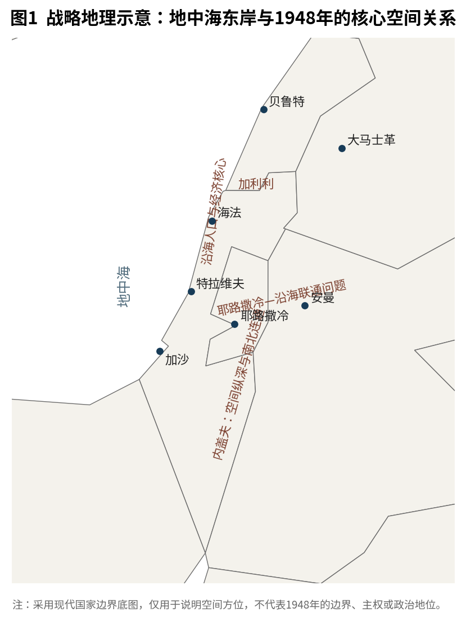
资料底图：Natural Earth（现代边界）；作者自制。1948年分治边界请参见联合国地图 No. 3067 Rev.1。[2]
耶路撒冷尤其关键。它不仅具有宗教和民族象征意义，还通过道路与沿海核心相连。对犹太社群而言，耶路撒冷与沿海地区能否保持联通，直接关系到城市生存和政治象征；对阿拉伯一方而言，阻断交通则能削弱犹太国家的空间整合。于是，地理把政治争议转化为对道路、节点和连续领土的竞争。
但地理不是命运。1948年真正重要的是谁能把地理问题转化为组织问题来解决。以色列后来能够逐步形成更统一的军事指挥、征募和后勤体系，意味着同一条道路、同一个城市节点，在战争不同阶段具有完全不同的战略价值。

三、力量到底在谁手里？
【一个容易产生的误解】
“五个阿拉伯国家参战”不等于“五国全部国力同时投入同一目标”。学术研究对初期兵力估计存在差异，但多项研究指出，1948年5月进入战区的阿拉伯正规力量并没有形成压倒性的数量优势；部分估计甚至认为以色列一侧当时可动员的有效兵力更高。[6][7]
更重要的是，兵力数字只是资源。只有统一指挥、补给、通信、动员、替补和政治授权把资源连接起来，它才会成为“力量”。

维度 | 以色列／犹太社群 | 阿拉伯一侧 | 战略含义
组织能力 | 建国前已有准政府、工会、税收与动员网络；建国后加速统一化 | 巴勒斯坦阿拉伯社会组织碎片化；周边国家各自指挥 | 组织能力差异放大了兵力与资源的转化效率
政治目标 | 最低目标高度清晰：国家生存；随后扩大可防御与连续控制区 | 共同反对分治，但约旦、埃及、叙利亚对战后秩序设想不同 | “共同敌人”没有消除联盟内部竞争
战区集中度 | 主要国家资源围绕一个紧邻本土的核心战区集中 | 多个国家从不同方向进入，但兵力、后勤和政治决策分散 | 集中资源往往比名义上的总体资源更重要
时间利用 | 停火期可用于国家化、兵员整合与恢复后勤 | 受联盟分歧、国内政治和不同战略目标制约 | 停火的收益具有明显不对称性
外部环境 | 迅速获得国际承认，并逐步改善外部资源接入 | 各国对英国、美国及区域政治的依赖关系不同 | 国际体系不是旁观者，而是改变战争持续能力的变量
表1 力量矩阵：资源总量与可用战略能力并不相同。
巴勒斯坦阿拉伯社会的弱点尤其关键。Rashid Khalidi指出，1948年初阿拉伯人在巴勒斯坦仍占人口多数，但其政治与军事组织在此前十多年中遭受严重损耗。[5] 这意味着当1947年底社区冲突爆发时，巴勒斯坦阿拉伯一侧缺少能够在全国范围统一征募、筹资、指挥和持续补充的国家型机构。
相反，犹太社群虽然人口规模较小，却拥有更高程度的制度密度。国家能力并不是在1948年5月14日突然出现的；它是在托管时期长期累积，并在独立后迅速正式化。资源因此能够更快变成持续作战能力与行政控制。
从相对力量角度看，这解释了一个看似反常的现象：总体资源更少的一方，可能在关键战区拥有更高的“可用力量密度”。这正是Resources ≠ Power的典型案例。

四、各方真正想要什么？
行为者 | 最大目标 | 最低目标／核心恐惧 | 时间偏好
以色列领导层 | 建立并巩固主权国家，形成更连续、可防守的控制空间 | 最低目标是国家生存；核心恐惧是建国即被摧毁或空间被切割 | 越快完成动员与国际承认越有利
巴勒斯坦阿拉伯政治力量 | 阻止分治与犹太国家建立，维护阿拉伯多数的政治权利 | 核心恐惧是失去土地、政治主导权与社会连续性 | 早期希望阻止既成事实形成，但组织弱化使时间逐渐不利
约旦／阿卜杜拉一世 | 扩大哈希姆王朝在阿拉伯巴勒斯坦的影响甚至控制 | 既反对以色列扩张，也防止竞争对手主导巴勒斯坦 | 偏好可控的领土与政治安排，而非无限战争
埃及 | 阻止以色列坐大，同时限制约旦在巴勒斯坦扩张 | 核心恐惧既包括以色列，也包括哈希姆势力扩展 | 受国内政治和区域竞争影响，目标并不完全一致
叙利亚及其他阿拉伯国家 | 维护阿拉伯民族主义合法性并反对分治 | 同时防范约旦建立更大的哈希姆政治空间 | 联盟政治使其难以接受由单一成员主导的战后秩序
表2 战略目标并不对称：阿拉伯阵营内部对“战争之后的巴勒斯坦”并无统一答案。[7][8][13]
最值得注意的是，阿拉伯联盟内部的冲突并不是战后才出现，而是战前就存在。约旦国王阿卜杜拉一世与犹太复国主义领导层之间存在接触，这是史学界普遍承认的事实；但这些接触究竟构成了何种程度的默契、交易或“共谋”，解释仍有争论。[7][8] 因此更稳妥的结论不是“阿拉伯国家根本不想打”，而是：各国对战争终点的定义不同。
联盟战争最危险的情况，就是成员共享一个否定性目标，却缺乏共同的正面秩序设计。反对以色列建国是共同点，但“谁来控制巴勒斯坦阿拉伯地区”“耶路撒冷如何安排”“是否允许约旦扩张”都存在分歧。于是，军事合作从一开始就受到政治竞争限制。

五、为什么会走到今天？结构 → 事件 → 决策 → 反应
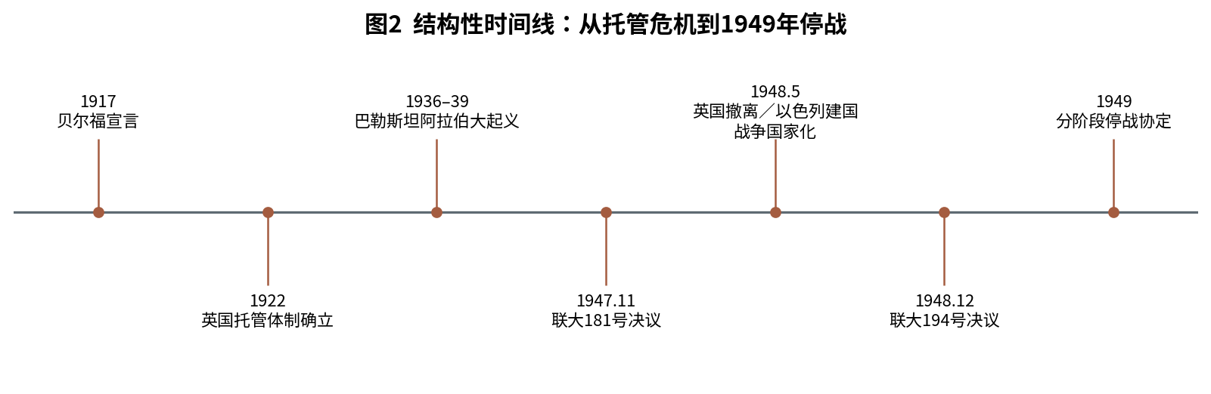
图2 作者自制。关键节点依据联合国、美国国务院历史档案与学术研究整理。[1][3][6]

5.1 帝国退出：英国不再愿意承担不断上升的统治成本
第一次世界大战后，英国在巴勒斯坦建立托管统治，同时面对相互冲突的民族诉求。到第二次世界大战后，帝国财政压力、巴勒斯坦内部暴力升级、犹太难民问题和国际压力叠加，英国最终把问题交给联合国并决定撤离。托管权威的退出速度快于替代政治秩序的建立速度，形成了典型的“权力真空”。[1][10]

5.2 181号决议：分治提供了国际方案，但没有提供强制执行的政治共识
1947年11月29日，联合国大会通过181号决议，建议建立犹太国家和阿拉伯国家，并为耶路撒冷设计国际特别制度。[1] 犹太领导层接受分治作为建国基础，巴勒斯坦阿拉伯领导层和阿拉伯国家拒绝，认为方案没有体现阿拉伯多数人口的自决诉求，并认为土地分配不公平。这里需要区分：联合国大会提出了政治安排，但并不存在一个足以让双方接受并强制实施分治的统一主权力量。

5.3 1947年末—1948年5月：战争首先是社区战争
分治决议后，巴勒斯坦内部迅速进入武装冲突。最初的关键不是周边国家正规军，而是交通线、城市混居区、村镇与社会动员体系的竞争。[3] 到1948年春，巴勒斯坦阿拉伯社会的组织崩解和人口流离失所已经显著加深，这意味着5月阿拉伯国家参战时，它们面对的并不是一个仍然完整的巴勒斯坦政治共同体，而是一个已经遭受严重破坏的社会空间。[5][6]

5.4 1948年5月以后：战争国家化，但联盟没有国家化
1948年5月14日以色列宣布独立，次日周边阿拉伯国家力量进入原托管地，战争转为区域国家间冲突。[3] 然而，阿拉伯阵营虽然“国家化”了参战主体，却没有建立相应的统一政治—军事决策中心。以色列则相反：随着国家成立，其原有准国家组织被更快整合进正式国家体系。

5.5 停火的二阶效应：暂停并不等于双方同时变强
联合国推动的停火原本意在降级冲突，但从战略效果看，停火给不同参与者带来的收益并不相同。以色列利用暂停期推进国家机构整合、扩大动员与恢复后勤；阿拉伯国家则继续受到各自国内政治、联盟分歧和相互猜疑约束。[3][7] 因此，停火产生了典型的二阶效应：国际社会试图冻结战场，却改变了未来恢复战斗时的相对力量。

5.6 1949年停战：边界冻结，但政治问题没有解决
1949年，以色列分别与埃及、黎巴嫩、约旦和叙利亚签署停战协定。[12] 停战线后来被称为“绿线”，但这些安排本身不是最终和平条约，也没有解决巴勒斯坦建国、耶路撒冷、难民与相互承认等核心问题。战争因此从“决定谁能建立国家”转化为“围绕未解决边界和国家合法性的长期冲突”。

六、不同理论如何解释？

6.1 现实主义：安全困境与力量竞争
现实主义能解释为什么分治方案很难仅靠法律文本稳定局势。对犹太领导层而言，建国后的最低目标是生存；对巴勒斯坦阿拉伯人与周边阿拉伯国家而言，一个新的犹太国家意味着既有地区力量分布被改变。双方都把对方的安全措施视为自身威胁，安全困境迅速升级。
但现实主义解释不了全部问题。它不能单独说明为什么阿拉伯国家在面对共同威胁时仍无法形成一致战略，也不能充分解释难民问题和民族记忆为何持续塑造政策。

6.2 新古典现实主义／国家能力：资源为什么没有变成力量？
这是解释1948年最有力的框架之一。阿拉伯世界在总体人口和潜在资源上占优，但资源被多个主权国家、不同王朝与政治机构分割；巴勒斯坦阿拉伯社会自身又缺乏完整国家机器。以色列一侧则拥有更高的组织集中度。国家能力充当了“资源→力量”的转换器。
该理论的局限是容易低估身份、历史记忆与国际合法性。组织能力解释了“为什么能打”，却不能单独解释“为什么必须打”。

6.3 联盟政治：Abandonment 与 Entrapment
阿拉伯国家既担心“不参战会被视为抛弃巴勒斯坦”，也担心“参战会被别的阿拉伯国家利用以扩张势力”。因此，它们同时受到被抛弃和被拖入的双重压力。约旦与埃及、叙利亚之间对战后巴勒斯坦的安排存在竞争，导致联盟协调不足。[7][8][13]
联盟理论很好地解释了阿拉伯阵营的失灵，但不能把失败完全归结于“内斗”。即便联盟更协调，战区组织能力、补给和巴勒斯坦内部崩解仍是独立变量。

6.4 建构主义：同一片土地为何具有不可妥协的意义？
犹太复国主义与巴勒斯坦阿拉伯民族主义都不是简单的领土偏好，而是关于民族自决、历史归属、安全与集体记忆的政治项目。二战与大屠杀使犹太国家的安全需求在国际政治中获得更强烈的道德与政治紧迫性；与此同时，巴勒斯坦阿拉伯人把分治视为对多数人口政治权利和家园连续性的否定。[1][10]
建构主义解释了为什么妥协成本极高，但它不能直接预测战场结果。身份决定行为者“愿意承受什么成本”，国家能力才决定“能承受多久”。

6.5 去殖民化与批判地缘政治：谁有权定义“合法秩序”？
从去殖民化视角看，1948年发生在帝国撤离与民族国家秩序重构的交界处。联合国用分治来管理互不兼容的民族诉求，但“分治”“自决”“历史家园”“多数统治”这些概念本身就代表不同的政治框架。谁能让自己的框架获得国际承认，谁就在战争之外获得额外的合法性资源。
这一视角能揭示叙事和制度权力，却不能忽略实际力量。国际承认能够提高国家生存概率，但没有组织、动员和领土控制，承认本身也无法替代国家能力。

七、真正决定结果的七个变量
- 1. 国家化速度：犹太社群能否比对手更快把准国家组织正式化为统一国家体系。
- 2. 巴勒斯坦阿拉伯社会的组织完整性：领导、财政、地方武装和行政网络能否在社区战争阶段保持连续。
- 3. 阿拉伯联盟目标一致性：约旦、埃及、叙利亚能否把“反对分治”转化为共同的战后政治方案。
- 4. 战区地理联通：沿海核心、耶路撒冷、加利利和内盖夫能否形成连续、可治理的空间。
- 5. 停火期间的相对恢复速度：暂停是否让某一方更快完成动员、整合与后勤恢复。
- 6. 外部承认与国际调停：新国家的外交合法性、联合国调停与大国政策如何改变战争可持续性。
- 7. 人口流离失所与社会控制：人口移动不仅是人道后果，也改变了战后领土治理、政治代表与长期安全结构。

八、谁拥有战略优势？必须分层看
层级 | 判断 | 解释
战术层面 | 双方都有局部成功；约旦力量在耶路撒冷及其周边表现尤其强 | 局部战斗结果不能直接推出整体战争胜负
战役层面 | 1948年中后期主动权逐渐转向以色列 | 统一化组织、动员增长和战区集中度开始产生累积效应
战略层面 | 以色列取得明确优势；约旦取得部分地区性收益 | 以色列实现国家生存并扩大控制区；约旦控制西岸；埃及保有加沙
大战略层面 | 以色列胜利但未获得“永久安全”；阿拉伯阵营失败但冲突未终结 | 难民、边界、耶路撒冷与相互承认问题被长期化，下一轮冲突条件仍存在
表3 战术胜利 ≠ 战略胜利；1948年最重要的结果是国家与地区秩序被重新定义。
到停战时，以色列控制了联合国分治方案分配给犹太国家的全部或绝大部分地区，并进一步控制部分原计划划给阿拉伯国家的地区。学术文献常以约77—78%描述以色列对分治所涉及原托管地西部区域的控制规模。[5][9] 约旦控制约旦河西岸及东耶路撒冷，埃及控制加沙地带。最重要的结构性结果是：联合国方案中的巴勒斯坦阿拉伯国家没有建立。
因此，若用净战略收益衡量：以色列获得国家生存、国际承认和更大领土控制，但付出的长期成本是与周边阿拉伯国家和巴勒斯坦问题形成持久安全冲突；约旦获得了西岸控制，却也把巴勒斯坦问题更深地带入本国政治；埃及避免了约旦完全主导巴勒斯坦，却没有实现阻止以色列巩固国家地位的目标。

九、从1949年视角看，三条可能的结构性路径
这是一个“事后回看”的情景分析：不是预测已经发生的历史，而是说明1949年的停战结构本身包含哪些可能路径，以及为什么现实最终走向长期冲突。
情景 | 触发条件 | 机制 | 受益者／受损者 | 早期信号
A 基准：停战而不和平（实际路径） | 边界、难民、耶路撒冷与承认问题无政治解决 | 停战线军事化，双方把下一轮冲突当作可能事件 | 短期各政权获得喘息；长期地区安全成本上升 | 停战违规、边境冲突、军备扩张、难民问题僵化
B 转折：停战转入政治和解 | 阿以双方接受领土与难民问题的可执行妥协，大国持续担保 | 把军事边界转化为政治边界，降低安全困境 | 地区贸易与国家建设受益；最大阻力来自国内反对力量 | 直接谈判、难民回返/补偿机制、耶路撒冷安排出现共识
C 升级：各方把1948视为“第一回合” | 阿拉伯政权合法性危机与报复性民族主义上升，以色列强化安全优先 | 战争失败推动政变、军备与更激进战略，双方形成持续威慑—反威慑循环 | 强硬派政治力量受益；平民与经济发展受损 | 政权更替、军事化政策、边境事件频率上升
表4 1949年的停战不是终局，它更像一个把冲突从战争阶段转移到长期安全竞争的制度。

十、哪些是Signal，哪些只是Noise？
【真正值得观察的Signal】
1. 犹太社群军事与行政组织是否完成统一化；2. 巴勒斯坦阿拉伯地方政治结构是否持续崩解；3. 约旦与埃及、叙利亚在战后安排上的矛盾是否公开化；4. 停火期双方动员恢复速度是否出现明显分化；5. 国际承认和联合国调停是否强化以色列国家地位；6. 人口流离失所是否从暂时现象变成制度化难民问题；7. 停战线是否被当作最终边界还是临时军事线。

【容易被高估的Noise】
1. “参战国数量”本身；2. 单次局部胜负；3. 公开演说中的泛阿拉伯团结；4. 不考虑动员和后勤的总人口比较；5. 把联合国分治地图直接当作可自动执行的现实边界。真正改变结构的，是组织、联盟、时间和治理能力。

十一、红队反驳：如果本文主要判断错了，最可能错在哪里？

反论点一：本文可能高估“阿拉伯内部分裂”，低估以色列单纯的军事效率
这是一个强反论点。即便阿拉伯国家目标一致，战争结果也未必反转，因为以色列的组织化动员、战区集中和社会投入本身具有独立解释力。换言之，联盟分裂是重要原因，但不是唯一原因。

反论点二：本文可能把巴勒斯坦阿拉伯失败过多归因于内部组织弱化
这可能低估了英国托管政策、国际力量分布和战时人口流离失所对巴勒斯坦社会的外部冲击。巴勒斯坦阿拉伯社会的组织弱势并非完全“内生”，而是在殖民治理、1936—1939年镇压、领导层流亡和持续冲突中形成。

反论点三：本文可能低估偶然性
战争不是结构自动生成的结果。停火时点、国际调停、局部战役结果和领导人决策都可能改变后续路径。结构决定“什么更可能”，但并不意味着历史只有一个结果。

反论点四：关于难民形成机制，任何单因解释都可能失真
1948年巴勒斯坦难民形成原因是最具争议的史学问题之一。研究通常涉及战斗导致的逃离、社会秩序崩溃、恐惧、直接驱逐以及部分地方性疏散指令等多种机制；不同地点和阶段的原因并不相同。[6][8] 可以较确定的是：战争结束后，以色列拒绝大规模回返，使原本可能具有临时性的流离失所转化为长期难民问题；联合国大会194号决议随后提出了回返与补偿框架，但并未得到完整实施。[11]

十二、最终判断：1948年真正争夺的是什么？
表面上，1948年争夺的是巴勒斯坦的土地和城市；更深层，争夺的是“谁能把民族主张转化为可持续国家秩序”。犹太复国主义在1948年之前已经完成相当程度的准国家建设，因此战争来临时，它拥有一个可以迅速转化为主权国家的组织底盘。巴勒斯坦阿拉伯社会则在最需要国家化的时候，政治与组织能力已经被长期冲突严重削弱。
阿拉伯国家的失败也说明，联盟并不会自动把成员资源相加。约旦、埃及、叙利亚拥有各自国家机器，但缺少共同的战争终点；各自对巴勒斯坦、哈希姆扩张和地区领导权的计算，使“阿拉伯总体资源”无法形成一个单一战略力量。
如果把1948年的结果压缩成一个公式，可以写成：地理联通 + 国家能力 + 联盟一致性 + 社会动员 + 国际合法性 + 时间利用 = 战略结果。以色列在其中多数“转换变量”上占优，因此把较小的总体资源转化成了更高的战区有效力量。
但这场战争并没有带来稳定秩序。它解决了以色列是否能作为国家生存的问题，却没有解决巴勒斯坦国家、难民、耶路撒冷、边界与相互安全承认。于是，1948年的战略胜利同时制造了一个长期未决的地区结构。第一次中东战争真正留下的遗产，不只是地图改变，而是一个至今仍影响中东政治的“未完成国家体系”。
【一句话结论】
第一次中东战争的决定性差异，不是“谁拥有更多潜在资源”，而是“谁更早建立了把资源转化为国家力量的组织系统”；而阿拉伯阵营最致命的弱点，是巴勒斯坦内部国家能力不足与周边国家联盟目标分裂同时发生。

参考资料与延伸阅读
[1] 联合国大会第181(II)号决议：Future Government of Palestine, 1947-11-29
[2] United Nations, UN Partition Plan - 1947, Map No. 3067 Rev.1
[3] U.S. Department of State, Office of the Historian, The Arab-Israeli War of 1948
[4] United Nations Special Committee on Palestine (UNSCOP), Report, 1947
[5] Rashid Khalidi, “The Palestinians and 1948: the underlying causes of failure,” in The War for Palestine, Cambridge University Press
[6] Benny Morris, The Birth of the Palestinian Refugee Problem Revisited, Cambridge University Press
[7] Avi Shlaim, “Israel and the Arab coalition in 1948,” in The War for Palestine, Cambridge University Press
[8] Avi Shlaim, “The Debate about 1948,” International Journal of Middle East Studies 27(3), 1995
[9] John Quigley, “The 1948 Arab-Israeli War,” in International Law and the Arab-Israeli Conflict, Cambridge University Press, 2022
[10] United States Holocaust Memorial Museum, Holocaust Survivors and the Establishment of the State of Israel
[11] 联合国大会第194(III)号决议，1948-12-11
[12] United Nations Digital Library, Armistice agreements between Israel and Lebanon, Syria, Jordan and Egypt, 1949
[13] Institute for Palestine Studies, Inter-Arab Rivalry and the All-Palestine Government of 1948
[14] Fawaz A. Gerges, “Egypt and the 1948 War: internal conflict and regional ambition,” Cambridge University Press
[15] United Nations, History of the Question of Palestine
说明：本文对史学争议采用“多因解释”而非单因归责。对于难民形成、战前外交接触和初期兵力等争议问题，尽量以学术研究的交叉结论为基础，并避免把行为者主张直接写成已确认事实。

